DOCUMENTATION TECHNIQUE

Projet TOBAT — AP4

Société de bateaux de prestige

Équipe | Julien – Mathis – Evan R
Domaine | tobat.local
Réseau | 192.168.0.0/24

PARTIE 1 — CONTEXTE ET SUJET DU PROJET

Description de la société TOBAT

La société TOBAT au Salon Nautique de Paris
Le salon nautique vient juste de se terminer pour l'édition 2025. Jusqu'à-là, la société TOBAT utilisait les prestations informatiques du salon nautique et possédait un lien WAN vers sa société.

La DSI décide de prendre en charge complètement le système d'information de ses stands du salon nautique pour l'édition 2026.

La société TOBAT sera présente sur les stands du pavillon 1 et du pavillon 2 respectivement pour la voile et les bateaux à moteurs.

Pour le salon de Novembre 2026, l'analyse des besoins montre la nécessité d'un accès au réseau Intranet de la société et d'un accès Internet. Chaque stand est composé de 2 niveaux : un hall d'exposition au niveau zéro et des bureaux au niveau inférieur équipés de postes fixes.

Les missions

- Pour le pôle voile et nautisme, il est demandé de faire une image de chacun des 10 PC (Windows11 + Antivirus + Firefox + LibreOffice) et de pouvoir la restituer à partir d'un serveur vers tous les postes en question, ou vers un seul des postes ou vers des postes préalablement sélectionnés (Ici, vous prendrez Fog comme application).

- Pour des raisons de sécurité il est demandé de créer un rôle DHCP (plage d'adresses 192.16.0.1 à 192.16.0.254) vers un serveur. Un deuxième serveur DHCP aussi sous Linux servira de répartition de charge. Les deux serveurs seront actifs et chacun d'entre eux gérera une partie de la plage d'adresses devant être distribuées aux clients, et devront assurer une continuité de service.

- Configurer un logiciel de monitoring (supervision) de notre choix (Zabbix) qui a pour rôle de surveiller les deux futurs serveurs DHCP et les deux serveurs d'annuaire avec alertes par mail lors d'états critiques de ceux-ci avec une surveillance de leur état de fonctionnement, la sollicitation de
leur processeur et de leur mémoire ainsi que le stockage sur les différents disques.

- Il est demandé de créer un domaine avec deux contrôleurs de domaine sous Windows2022 répliqués et redondés pour assurer une haute disponibilité.

- Les comptes devront pouvoir être recréés par script de façon automatique.

Employés
Nom | Prénom | Rôle
Delamarre | Catherine | Commerciale
Delpeche | Bertrand | Commercial
Riverain | Antoine | Responsable stand
Tibault | Pierre | Vendeur
Rochais | Myriam | Représentant ALM Hollande
Castalan | Gérard | Représentant Actual Yachts
Durand | Sylvie | Designer intérieur cabine
Dijon | Michaël | Designer intérieur cabine

Planning prévisionnel

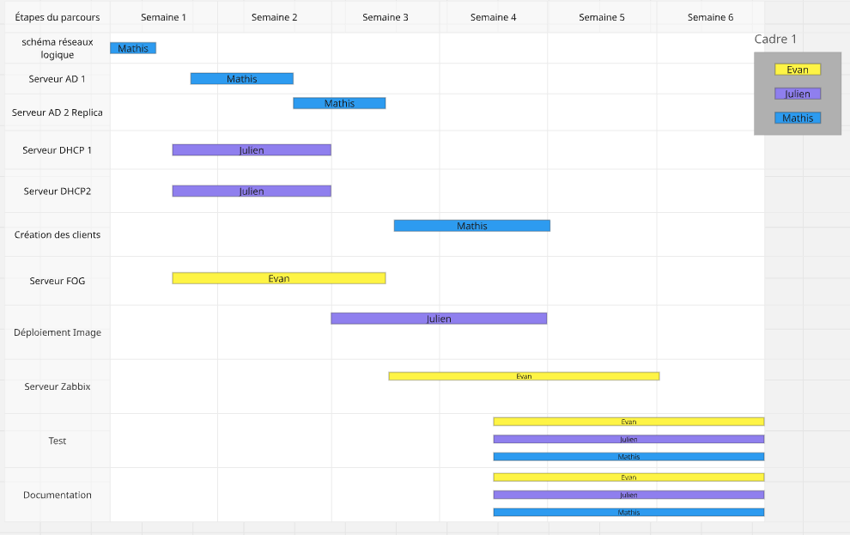

Planning réel
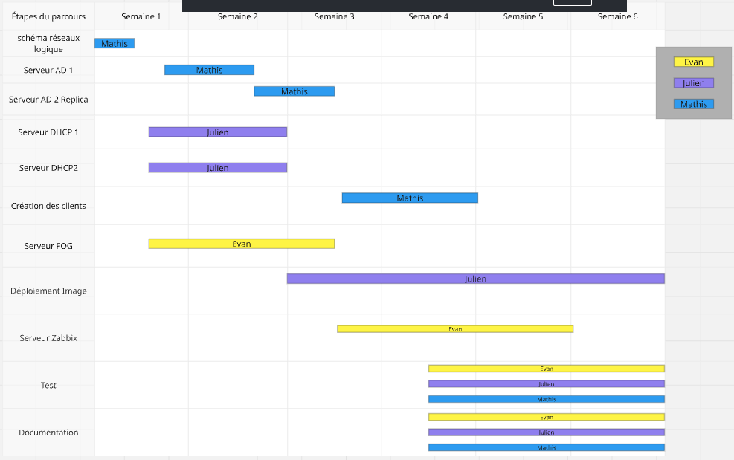
PARTIE 2 — ACTIVE DIRECTORY (AD DS)

Documentation Technique — Configuration Active Directory

Champ | Valeur
Nom du domaine | tobat.local
Nom NetBIOS | TOBAT
Nom du serveur | AD1_Tobat
Système d'exploitation | Windows Server 2019
Poste client intégré | CLIENT
Date de configuration | 27/03/2026
Version du document | 1.0

1. Présentation de l'infrastructure

1.1 Structure Active Directory — tobat.local
Le domaine tobat.local est hébergé sur le serveur AD1_Tobat sous Windows Server 2019.

1.2 Détail de UO_Employes
Objet AD | Type | Parent | Description
UO_Employes | Unité d'organisation | tobat.local | UO racine contenant tous les employés
UO_Commercial | Unité d'organisation | UO_Employes | Équipe commerciale
UO_Designer | Unité d'organisation | UO_Employes | Équipe design
UO_Representant | Unité d'organisation | UO_Employes | Représentants commerciaux
UO_Vente | Unité d'organisation | UO_Employes | Équipe des ventes
GR_Employes | Groupe de sécurité (Global) | UO_Employes | Groupe global de tous les employés

2. Installation du rôle AD DS

2.1 Ajout du rôle via le Gestionnaire de serveur
- Ouvrir le Gestionnaire de serveur (s'ouvre automatiquement au démarrage).
- Cliquer sur « Ajouter des rôles et fonctionnalités ».
- Sélectionner « Installation basée sur un rôle ou une fonctionnalité », puis Suivant.
- Sélectionner le serveur AD1_Tobat dans la liste, puis Suivant.
- Cocher « Services AD DS », accepter l'ajout des fonctionnalités requises.
- Cliquer sur Suivant puis Installer.
- Cocher « Redémarrer automatiquement si nécessaire » avant de lancer l'installation.

ℹ️ Ne pas fermer l'assistant pendant l'installation. Le serveur peut redémarrer automatiquement.

3. Promotion en contrôleur de domaine
- Cliquer sur l'icône drapeau dans le Gestionnaire de serveur.
- Cliquer sur « Promouvoir ce serveur en contrôleur de domaine ».
- Sélectionner « Ajouter une nouvelle forêt » et saisir : tobat.local
- Conserver le niveau fonctionnel Windows Server 2016.
- Laisser cochés : Serveur DNS et Catalogue global. Définir le mot de passe DSRM.
- Vérifier le nom NetBIOS : TOBAT, laisser les chemins par défaut.
- Cliquer sur Installer. Le serveur redémarre.

ℹ️ Après redémarrage, se connecter avec TOBAT\Administrateur ou Administrateur@tobat.local.

4. Création de la structure organisationnelle

4.1 Création de UO_Employes et sous-UO
- Ouvrir « Utilisateurs et ordinateurs Active Directory ».
- Clic droit sur tobat.local → Nouveau → Unité d'organisation → saisir UO_Employes → OK.
- Clic droit sur UO_Employes → Nouveau → Unité d'organisation pour chaque sous-UO : UO_Commercial, UO_Designer, UO_Representant, UO_Vente.

4.2 Création du groupe GR_Employes
- Clic droit sur UO_Employes → Nouveau → Groupe.
- Nom : GR_Employes | Étendue : Global | Type : Sécurité → OK.

ℹ️ Les groupes GR_Commercial, GR_Designer, GR_Representant et GR_Vente sont créés automatiquement par le script PowerShell d'import (voir section 5).

5. Création des utilisateurs via PowerShell

5.1 Fichiers de configuration dans C:\Scripts
Fichier | Rôle
ADUSER.csv | Liste des utilisateurs à importer (séparateur point-virgule)
Script PowerShell | Création automatique des comptes AD depuis le CSV

5.2 Script PowerShell complet
$MDP = ConvertTo-SecureString "BMW1234*" -AsPlainText -Force
$utilisateurs = Import-Csv -Delimiter ";" -Path ".\ADUSER.csv"
foreach ($utilisateur in $utilisateurs)
{
$groupe = $utilisateur.Groupe
$sam = $utilisateur.SamAccountName
New-ADUser -Name "$($utilisateur.GivenName) $($utilisateur.Surname)" `
-GivenName $utilisateur.GivenName `
-Surname $utilisateur.Surname `
-SamAccountName $sam `
-UserPrincipalName "$sam@tobat.local" `
-Path "OU=UO_$groupe,OU=UO_Employes,DC=tobat,DC=local" `
-AccountPassword $MDP `
-Enabled $true `
-ChangePasswordAtLogon $true
if([ADSI]::Exists("LDAP://CN=GR_$groupe,...") -eq $false) {
New-ADGroup "GR_$groupe" -GroupScope Global `
-Path "OU=UO_$groupe,OU=UO_Employes,DC=tobat,DC=local"
}
Add-ADGroupMember -Identity "GR_$groupe" -Members $sam
}

Fonctionnement du script :
- Mot de passe initial BMW1234* appliqué à tous les comptes.
- -ChangePasswordAtLogon $true : changement de mot de passe forcé à la première connexion.
- Vérification si le groupe GR_$groupe existe avant création (évite les doublons).
- Chaque utilisateur est automatiquement ajouté à son groupe de service.

6. Gestion des répertoires partagés

6.1 Vue d'ensemble — Disque local D:
Dossier | Chemin UNC | Lecteur | Groupe autorisé
Perso | \\AD1_Tobat\Perso | J: | Individuel (%username%)
Commun_Commercial | \\AD1_Tobat\Commun_Commercial | K: | GR_Commercial
Commun_Designer | \\AD1_Tobat\Commun_Designer | K: | GR_Designer
Commun_Representant | \\AD1_Tobat\Commun_Representant | K: | GR_Representant
Commun_Vente | \\AD1_Tobat\Commun_Vente | K: | GR_Vente

6.2 Répertoire personnel D:\Perso
Login (SamAccountName) | Date de création
castalang | 12/12/2025 15:35
delamarrec | 12/12/2025 15:54
delpecheb | 12/12/2025 15:35
dijonm | 12/12/2025 15:35
durands | 12/12/2025 15:35
pierret | 12/12/2025 15:36
riveraina | 12/12/2025 15:36
rochaism | 12/12/2025 15:35

6.2.1 Partage et sécurisation du dossier Perso
- Clic droit sur D:\Perso → Propriétés → onglet Partage → Partager.
- Ajouter GR_Employes avec Lecture/Écriture → Partager → Terminer.
- Onglet Sécurité → Avancé → Désactiver l'héritage → Convertir.
- Supprimer Utilisateurs authentifiés avec Contrôle total.
- Conserver SYSTEM et Administrateurs avec Contrôle total → OK.

6.2.2 Configuration du dossier personnel dans les profils AD
- Propriétés de l'utilisateur → onglet Profil → Dossier de base → Connecter → J:
- Dans le champ A, saisir : \\AD1_Tobat\Perso\%username%

7. Scripts de connexion (lecteurs réseau)

7.1 Scripts présents dans SYSVOL
Script | Date modif. | Dossier commun mappé (K:)
Commercial.bat | 06/03/2026 16:10 | \\AD1_Tobat\Commun_Commercial
Designer.bat | 06/03/2026 16:10 | \\AD1_Tobat\Commun_Designer
Representant.bat | 27/03/2026 15:49 | \\AD1_Tobat\Commun_Representant
Vente.bat | 06/03/2026 16:10 | \\AD1_Tobat\Commun_Vente

7.2 Contenu type (exemple : Commercial.bat)
REM Script de connexion — Service Commercial
NET USE K: \\AD1_Tobat\Commun_Commercial

ℹ️ Ne pas saisir le chemin complet. Windows cherche automatiquement dans SYSVOL\sysvol\tobat.local\scripts.

8. Configuration DFS (Distributed File System)

Paramètre | Valeur
Serveur principal (hub) | AD1_Tobat
Serveur secondaire | AD2_Tobat
Type de DFS | DFS-N (espace de noms) + DFS-R (réplication)
Espace de noms | \\tobat.local\Partages
Dossiers répliqués | Commun_Commercial, Commun_Designer, Commun_Representant, Commun_Vente, Perso
Topologie de réplication | Hub and Spoke (AD1_Tobat → AD2_Tobat)

8.1 Installation du rôle DFS
- Sur chaque serveur, ouvrir le Gestionnaire de serveur → Ajouter des rôles et fonctionnalités.
- Développer « Services de fichiers et de stockage » → « Services de fichiers et iSCSI ».
- Cocher « Espaces de noms DFS » et « Réplication DFS ».
- Cliquer sur Suivant puis Installer. Répéter sur le second serveur.

8.2 Création de l'espace de noms DFS
- Sur AD1_Tobat, ouvrir Gestion du système de fichiers distribués (DFS).
- Clic droit sur « Espaces de noms » → Nouvel espace de noms.
- Saisir le nom du serveur : AD1_Tobat → Suivant.
- Saisir le nom de l'espace de noms : Partages → Suivant.
- Sélectionner « Espace de noms basé sur un domaine » et cocher « Activer Windows Server 2008 » → Suivant.
- Vérifier la synthèse : \\tobat.local\Partages → Créer.

8.3 Dossiers cibles DFS
Nom du dossier DFS | Cible 1 (AD1_Tobat) | Cible 2 (AD2_Tobat)
Perso | \\AD1_Tobat\Perso | \\AD2_Tobat\Perso
Commun_Commercial | \\AD1_Tobat\Commun_Commercial | \\AD2_Tobat\Commun_Commercial
Commun_Designer | \\AD1_Tobat\Commun_Designer | \\AD2_Tobat\Commun_Designer
Commun_Representant | \\AD1_Tobat\Commun_Representant | \\AD2_Tobat\Commun_Representant
Commun_Vente | \\AD1_Tobat\Commun_Vente | \\AD2_Tobat\Commun_Vente

8.4 Scripts de connexion avec chemin DFS
REM Lecteur J: — Dossier personnel via DFS
NET USE J: \\tobat.local\Partages\Perso\%username%
REM Lecteur K: — Dossier commun via DFS (exemple Commercial)
NET USE K: \\tobat.local\Partages\Commun_Commercial

8.5 Vérification de la réplication
dfsrdiag ReplicationState /member:AD1_Tobat
dfsrdiag ReplicationState /member:AD2_Tobat
Get-DfsReplicationGroup | Select GroupName, State
Get-DfsnRoot -Path \\tobat.local\Partages

9. Intégration du poste client CLIENT
- Sur le poste CLIENT, configurer le DNS préféré avec l'IP du serveur AD1_Tobat.
- Windows + Pause → Protection du système → Nom de l'ordinateur → Modifier.
- Sélectionner Membre d'un Domaine → saisir tobat.local.
- Entrer les identifiants Administrateur du domaine → Redémarrer.

ℹ️ Se connecter avec TOBAT\login ou login@tobat.local après le redémarrage.

PARTIE 3 — DHCP (Failover ISC DHCP)

Documentation Technique — Installation DHCP avec Failover

Hôte | Adresse IP | Rôle
DHCP1 (dhcp1) | 192.168.0.101 | Serveur DHCP Primaire
DHCP2 (dhcp2) | 192.168.0.102 | Serveur DHCP Secondaire
AD1-Tobat | 192.168.0.103 | Contrôleur de domaine / DNS
AD2-Tobat | 192.168.0.104 | Contrôleur de domaine / DNS
Zabbix | 192.168.0.105 | Supervision réseau
Serveur PXE | 192.168.0.106 | Déploiement (next-server)

ℹ️ La solution repose sur deux serveurs ISC DHCP configurés en failover actif/passif. DHCP1 est le serveur primaire, DHCP2 est le secondaire. En cas de panne de l'un des deux, l'autre prend automatiquement en charge l'attribution des baux.

2. Installation du paquet ISC DHCP
Exécuter les commandes suivantes sur les deux serveurs (DHCP1 et DHCP2) :
# Mise à jour des paquets
apt update
# Installation du serveur DHCP
apt install isc-dhcp-server -y

3. Configuration de l'adresse IP statique

3.1 Sur DHCP1 (192.168.0.101)
nano /etc/network/interfaces
auto lo
iface lo inet loopback
auto ens33
iface ens33 inet static
address 192.168.0.101
netmask 255.255.255.0

3.2 Sur DHCP2 (192.168.0.102)
nano /etc/network/interfaces
auto ens33
iface ens33 inet static
address 192.168.0.102
netmask 255.255.255.0

Appliquer les modifications sur les deux serveurs :
sudo service networking restart

4. Déclaration de l'interface d'écoute
nano /etc/default/isc-dhcp-server
INTERFACESv4="enp0s3"
INTERFACESv6=""

5. Configuration de dhcpd.conf — DHCP1 (Primaire)

5.1 En-tête global
# dhcpd.conf — Tobat
option domain-name "tobat.local";
option domain-name-servers 192.168.0.103, 192.168.0.104;
default-lease-time 600;
max-lease-time 7200;

5.2 Bloc Failover — Primaire
failover peer "dhcp-failover" {
primary;
address 192.168.0.101;
port 647;
peer address 192.168.0.102;
peer port 647;
mclt 1800;
split 128;
load balance max seconds 3;
max-response-delay 60;
max-unacked-updates 10;
}

ℹ️ split 128 : Le trafic est partagé à 50/50 entre les deux serveurs. mclt (Maximum Client Lead Time) définit la durée maximale pendant laquelle un serveur peut attribuer des baux sans la confirmation de l'autre.

6. Configuration de dhcpd.conf — DHCP2 (Secondaire)

6.1 En-tête global
# dhcpd.conf — Tobat
option domain-name "tobat.local";
option domain-name-servers 192.168.0.103, 192.168.0.104;
default-lease-time 600;
max-lease-time 7200;
ddns-update-style none;

6.2 Bloc Failover — Secondaire
failover peer "dhcp-failover" {
secondary;
address 192.168.0.102;
port 647;
peer address 192.168.0.101;
peer port 647;
max-response-delay 60;
max-unacked-updates 10;
}

⚠️ Les blocs host (réservations) doivent être identiques sur DHCP1 et DHCP2 pour assurer la cohérence en cas de basculement.

9. Démarrage et activation du service
Démarrer DHCP1 en premier, puis DHCP2.

Sur DHCP1 (primaire) — démarrer en premier
sudo systemctl start isc-dhcp-server
sudo systemctl enable isc-dhcp-server
sudo systemctl status isc-dhcp-server

Sur DHCP2 (secondaire) — démarrer ensuite
sudo systemctl start isc-dhcp-server
sudo systemctl enable isc-dhcp-server
sudo systemctl status isc-dhcp-server

PARTIE 4 — FOG PROJECT (Déploiement d'images)

Documentation Technique — FOG Project

Paramètre | Valeur
Organisation | TOBAT
Département | Service Informatique
Version FOG | 1.5.10
Serveur | 192.168.0.106 (Fog)
Système | Debian Linux
Date d'installation | 12 décembre 2025
Date du document | Avril 2026

1. Introduction à FOG Project
FOG Project est une solution de clonage et de déploiement d'images disque open-source, conçue pour les entreprises et établissements souhaitant gérer efficacement un parc de postes informatiques. Basé sur un modèle client-serveur, FOG permet de capturer l'image d'un système d'exploitation et de la redéployer sur un ou plusieurs postes simultanément via le réseau (PXE Boot).

1.1 Pourquoi FOG ?
- Déploiement rapide d'images Windows ou Linux sur un grand nombre de postes
- Gestion centralisée des hôtes, images et tâches de déploiement
- Interface web intuitive accessible depuis n'importe quel navigateur
- Solution 100% gratuite et open-source (licence GPL)
- Compatible avec les environnements PXE, UEFI et Legacy BIOS
- Support des protocoles TFTP, NFS et HTTP pour le transfert d'images

1.2 Architecture générale
- Serveur FOG : Machine Linux (Debian) hébergeant Apache, MySQL/MariaDB, TFTP et le stockage des images.
- Client PXE : Postes clients qui démarrent sur le réseau pour recevoir ou être capturés.
- FOG Client (optionnel) : Agent installé sur les postes pour l'inventaire, snapins et gestion AD.

2. Infrastructure en place à la TOBAT

2.1 Paramètres de configuration — .fogsettings
Paramètre | Valeur
Adresse IP (ipaddress) | 192.168.0.106
Nom d'hôte (hostname) | Fog
Interface réseau (interface) | enp0s3
Masque de sous-réseau (submask) | 255.255.255.0
Système d'exploitation (osname) | Debian
Version FOG | 1.5.10
Utilisateur FOG (username) | fogproject
Utilisateur MySQL (snmysqluser) | fogmaster
Base de données (mysqldbname) | fog
Répertoire des images (storageLocation) | /images

2.2 Dashboard — Informations
- Serveur web : 192.168.0.106 | Utilisateur : fog
- Uptime : 12 jours 19 heures 31 minutes | Charge système : 0.06 / 0.04 / 0.05 (très faible)
- Slots d'imagerie disponibles : 10 / 10 libres (100%)
- Espace disque nœud DefaultMember : 26.11 GiB libres / 20.91 GiB utilisés (44% libre / 56% utilisé)

3. Gestion des hôtes

3.1 Hôtes enregistrés
Nom de l'hôte | Adresse MAC | Dernier imagé | Image assignée
Client2 | 08:00:27:2e:ba:59 | 27/03/2026 15:53 | Windows11
Client_W11 | 08:00:27:34:7d:50 | Aucune donnée | Windows11

3.2 Enregistrement d'un nouvel hôte
Méthode 1 — Enregistrement automatique via PXE :
- Configurer le BIOS/UEFI du poste pour démarrer sur le réseau (PXE Boot) en priorité.
- Démarrer le poste — il contacte le serveur FOG via TFTP.
- Dans le menu iPXE, sélectionner « Register » pour l'enregistrement automatique.
- Le poste apparaît dans l'interface web FOG sous Host Management.

Méthode 2 — Création manuelle via l'interface web :
- Dans l'interface FOG, aller dans Host Management > Create New Host.
- Renseigner le nom de l'hôte et l'adresse MAC (obligatoire).
- Assigner une image dans le champ « Assigned Image ».
- Cliquer sur « Add Host » pour enregistrer.

4. Gestion des images

4.1 Image Windows11
L'image actuellement disponible et assignée aux deux hôtes enregistrés se nomme « Windows11 ». Elle a été capturée le 27 mars 2026 à partir de l'hôte Client2 et représente une installation standard de Windows 11 configurée pour l'environnement TOBAT.

4.2 Capture d'une image
- Préparer le poste maître : installer Windows 11, mises à jour, logiciels requis.
- Exécuter sysprep si nécessaire pour généraliser l'image.
- S'assurer que l'hôte maître est enregistré dans FOG avec une image associée.
- Dans Host Management, cliquer sur l'icône de capture (flèche vers le haut ↑).
- Démarrer le poste maître en PXE — la capture commence automatiquement.
- Patienter jusqu'à la fin — l'image est stockée dans /images sur le serveur.

4.3 Déploiement d'une image
Déploiement unicast (poste par poste) :
- Dans Host Management, sélectionner l'hôte cible.
- Cliquer sur l'icône de déploiement (flèche vers le bas ↓).
- Confirmer la tâche — le poste doit démarrer en PXE pour recevoir l'image.

Déploiement multicast (plusieurs postes simultanément) :
- Aller dans le menu Groups et créer un groupe contenant les hôtes cibles.
- Lancer une tâche multicast depuis le groupe.
- Tous les postes du groupe reçoivent l'image en même temps.

5. Interface d'administration web
Paramètre | Valeur
URL | http://192.168.0.106/fog/management
Identifiant | fog
Mot de passe | password

PARTIE 5 — ZABBIX 7.0 (Supervision réseau)

Documentation Technique — Installation et Configuration de Zabbix 7.0

Paramètre | Valeur
Environnement | Tobat.local / SSIIRES_SIO.local
Système cible | Debian 12 (Bookworm)
Version Zabbix | 7.0.21 LTS
Base de données | MySQL / MariaDB
Serveur web | Apache2
Adresse serveur | 192.168.0.105
Date | Mars 2026
Auteur | Mathis

1. Présentation de Zabbix
Zabbix est une solution open source de supervision et de monitoring réseau permettant de surveiller en temps réel l'état des serveurs, services réseau, machines virtuelles et équipements. Il fournit des tableaux de bord, des alertes configurables, des graphiques de performance et un historique des données.

1.1 Architecture déployée
- Zabbix Server : collecte et traitement des données de supervision
- Zabbix Frontend (PHP + Apache) : interface web d'administration
- Zabbix Agent : déployé sur les hôtes surveillés (AD1-Tobat, AD2-Tobat, dhcp1, dhcp2)
- Base de données MySQL : stockage des métriques et événements

1.2 Hôtes supervisés
Hôte | CPU (1m avg) | Mémoire | Processus
AD1-Tobat | 19.47 % | 24.47 % | 103
AD2-Tobat | 1.21 % | 25.22 % | 109
dhcp1 | 0.55 % | 28.47 % | 179
dhcp2 | 6.86 % | 25.40 % | 183

2. Prérequis

2.1 Système d'exploitation
Paramètre | Valeur
OS | Debian 12 (Bookworm) — 64 bits
RAM minimum | 2 Go (4 Go recommandés)
Disque | 20 Go minimum
Réseau | IP statique configurée
Accès | sudo ou root requis

2.2 Ports réseau à autoriser
Port | Protocole | Usage
10050 | TCP | Zabbix Agent — écoute sur les hôtes supervisés
10051 | TCP | Zabbix Server — réception des données agents
80 / 443 | TCP | Interface web Apache
3306 | TCP | MySQL — accès local uniquement

3. Installation du serveur Zabbix

3.1 Installation d'Apache
sudo apt install apache2

3.2 Ajout du dépôt officiel Zabbix
wget https://repo.zabbix.com/zabbix/7.0/debian/pool/main/z/zabbix-release/zabbix-release_latest+debian12_all.deb
dpkg -i zabbix-release_latest+debian12_all.deb
apt update

3.3 Installation des paquets Zabbix
sudo apt install -y zabbix-server-mysql zabbix-frontend-php zabbix-agent zabbix-sql-scripts zabbix-apache-conf

ℹ️ Cette commande installe simultanément le serveur Zabbix, l'interface PHP, l'agent local, les scripts d'initialisation de la base de données et la configuration Apache.

4. Configuration de la base de données MySQL / MariaDB

4.1 Installation de MariaDB
sudo apt install mariadb-server
sudo mysql_secure_installation

4.2 Sécurisation de MariaDB
Question | Réponse recommandée
Switch to unix_socket authentication | no
Change root password | no
Remove anonymous users | no
Disallow root login remotely | yes
Remove test database | yes
Reload privilege tables | yes

4.3 Création de la base de données Zabbix
mysql -u root -p
CREATE DATABASE zabbix CHARACTER SET utf8mb4 COLLATE utf8mb4_bin;
CREATE USER 'zabbix'@'localhost' IDENTIFIED BY 'VotreMotDePasse';
GRANT ALL PRIVILEGES ON zabbix.* TO 'zabbix'@'localhost';
FLUSH PRIVILEGES;
EXIT;

4.4 Import du schéma initial
zcat /usr/share/zabbix-sql-scripts/mysql/server.sql.gz | mysql --default-character-set=utf8mb4 -u zabbix -p zabbix

ℹ️ L'importation peut prendre quelques minutes selon les performances du serveur. Aucune sortie n'est attendue en cas de succès.

4.5 Configuration du fichier zabbix_server.conf
sudo nano /etc/zabbix/zabbix_server.conf
DBHost=localhost
DBName=zabbix
DBUser=zabbix
DBPassword=VotreMotDePasse

5. Configuration du service de messagerie (Postfix)

5.1 Paramètre mydestination
Dans le cadre de l'intégration avec le domaine Tobat.local, le fichier /etc/postfix/main.cf doit contenir :
mydestination = $myhostname, Tobat.local, Debian12, localhost.localdomain, localhost

ℹ️ Ce paramètre indique à Postfix les domaines pour lesquels il est autoritaire (livraison locale). Inclure Tobat.local permet de recevoir les alertes mail destinées à ce domaine.

6. Démarrage et activation des services
systemctl restart zabbix-server zabbix-agent apache2
systemctl enable zabbix-server zabbix-agent apache2
systemctl status zabbix-server
systemctl status zabbix-agent

7. Configuration de l'interface web
Ouvrir un navigateur et accéder à l'URL : http://192.168.0.105/zabbix
L'assistant de configuration web se lance automatiquement. Renseigner les informations suivantes :
- Langue : Français
- Connexion base de données : hôte localhost, port 3306, nom zabbix, utilisateur zabbix
- Nom du serveur Zabbix : Zabbix_Tobat
- Fuseau horaire : Europe/Paris

7.2 Première connexion
Paramètre | Valeur
URL | http://192.168.0.105/zabbix
Identifiant par défaut | Admin
Mot de passe par défaut | zabbix

⚠️ Modifier impérativement le mot de passe administrateur après la première connexion : Administration > Utilisateurs > Admin.

8. Tableau de bord — Vue globale

8.1 Widgets disponibles
Widget | Description
Top hosts by CPU | Classement des hôtes par utilisation CPU (1m / 5m / 15m avg)
Top hosts by Disk | Utilisation disque par hôte avec indicateur coloré
Top hosts by Memory | Consommation mémoire par hôte
Disponibilité de l'hôte | 5 disponibles, 0 non disponibles, 0 inconnus
Problèmes par sévérité | 5 avertissements actifs (0 désastre, 0 haut)
Current problems | Liste des problèmes en cours avec horodatage
Information système | Version 7.0.21, 5 hôtes actifs, 531 éléments surveillés

8.2 Problèmes actifs détectés
- dhcp2 — Linux: High swap space usage (less than 50% free) : détecté le 22/03/2026, durée 5j 3h.
- AD1-Tobat & AD2-Tobat — Windows: System time is out of sync (diff > 60s) : détecté le 12/12/2025.

ℹ️ Pour résoudre la désynchronisation NTP sur les AD, vérifier la configuration W32tm et s'assurer que les contrôleurs de domaine pointent vers une source NTP fiable.

10. Installation de l'agent Zabbix — Hôtes Debian

10.1 Installation de l'agent
sudo apt install zabbix-agent

10.2 Configuration du fichier zabbix_agentd.conf
nano /etc/zabbix/zabbix_agentd.conf
Server=192.168.0.105
ServerActive=192.168.0.105
Hostname=NomUniqueDeLaMachine

ℹ️ Le nom défini dans Hostname doit correspondre exactement au nom de l'hôte saisi dans l'interface web Zabbix (Configuration > Hôtes).

10.3 Redémarrage de l'agent
systemctl restart zabbix-agent
systemctl enable zabbix-agent
systemctl status zabbix-agent

11. Installation de l'agent Zabbix — Hôtes Windows

11.1 Téléchargement de l'installeur
Télécharger le Zabbix Agent 2 MSI (64-bit) depuis : https://www.zabbix.com/download_agents

11.2 Configuration lors de l'installation
Champ | Valeur
Host name | Nom de la machine (ex : AD1-Tobat)
Zabbix server IP/DNS | 192.168.0.105
Agent listen port | 10050
Server or Proxy for active checks | 192.168.0.105

⚠️ Sur Windows Server, vérifier que le pare-feu autorise le port TCP 10050 en entrée pour permettre au serveur Zabbix d'interroger l'agent.

PARTIE 6 — POSTFIX (Serveur de messagerie)

Documentation Technique — Installation et Configuration de Postfix

4. Installation de Postfix
L'installation de Postfix se fait via le gestionnaire de paquets APT. Lors de l'installation, un assistant de configuration interactif (ncurses) s'ouvre automatiquement pour paramétrer les options de base du serveur mail.
$ sudo apt install postfix -y

4.1 Sélection du type de configuration
Au lancement de l'installateur, une fenêtre de configuration Postfix apparaît. Elle propose plusieurs types de configuration selon l'usage du serveur :
Type | Description
No configuration | Ne modifie pas la configuration existante (déconseillé pour une fresh install)
Internet site | Le serveur envoie et reçoit les e-mails directement via SMTP — recommandé pour un usage standard
Internet with smarthost | Réception via SMTP, envoi via un relais (smarthost) comme fetchmail
Satellite system | Tous les mails sont transmis à un autre serveur (smarthost) pour livraison
Local only | Les mails ne circulent qu'entre utilisateurs locaux de la machine

ℹ️ Pour un serveur mail standard en production, sélectionner "Internet site". C'est le mode qui permet au serveur d'envoyer et recevoir directement via le protocole SMTP.

4.2 Définition du nom de messagerie (System mail name)
L'étape suivante demande le nom de messagerie du système. Ce nom est utilisé pour qualifier les adresses mail locales (exemple : root@srvmail). Il doit correspondre au FQDN (Fully Qualified Domain Name) de la machine.

ℹ️ Il est recommandé que ce nom corresponde exactement au résultat de la commande hostname -f sur votre serveur.

5. Configuration de Postfix
Après l'installation, les paramètres principaux de Postfix se trouvent dans le fichier /etc/postfix/main.cf. Ce fichier centralise l'ensemble de la configuration du serveur mail.

5.1 Accès et modification du fichier de configuration
$ sudo nano /etc/postfix/main.cf

5.2 Paramètre mydestination
Le paramètre mydestination définit la liste des domaines pour lesquels Postfix est considéré comme destinataire final (livraison locale). Tout mail destiné à un de ces domaines sera livré localement plutôt que relayé.

Valeur | Description
$myhostname | Variable Postfix — correspond au nom d'hôte complet du serveur (ex. srvmail)
Tobat.local | Domaine local de l'organisation — les mails @Tobat.local sont livrés localement
Debian12 | Alias court du serveur — permet la réception sur ce nom aussi
localhost.localdomain | Adresse de loopback qualifiée — standard dans les configs Postfix
localhost | Nom d'hôte de loopback — toujours inclus pour les processus locaux

5.3 Paramètres essentiels de main.cf
# Nom d'hôte du serveur
myhostname = srvmail.Tobat.local
# Interface réseau d'écoute (all = toutes les interfaces)
inet_interfaces = all
# Version du protocole IP
inet_protocols = all
# Domaines pour lesquels Postfix est destinataire final
mydestination = $myhostname, Tobat.local, Debian12, localhost.localdomain, localhost
# Réseau local autorisé à relayer
mynetworks = 127.0.0.0/8 [::ffff:127.0.0.0]/104 [::1]/128

ℹ️ Ne pas oublier d'inclure $myhostname et localhost dans mydestination pour éviter les boucles de mail ou les rejets de mails internes.

PARTIE 7 — Plans de test

7.1 Réplication du service DHCP

Historique des révisions
Version | Date | Modification | Auteur
1.0 | 15/09/2025 | RAS | Evan RAIMBAULT

Test Fonctionnel : [CT-FUNC] Test d’installation de l’application
Objectif : Tester la réplication du service DHCP

Eléments à tester : Réplication DHCP
Pré requis : 2 serveur DHCP avec comme nom dhcp1 et dhcp2, un poste client
Initialisation : les deux serveurs sont allumés tous les services sont prêt, l’invite de commande sur le serveur dhcp1 est ouvert en root et l’invite de commande du poste client est ouvert

Scénario :
Id | Démarche |  |  | Résultats attendus | Résultats obtenus |  | OK / NOK
1 | Sur le cmd du poste client, tapez ipconfig /all |  |  | 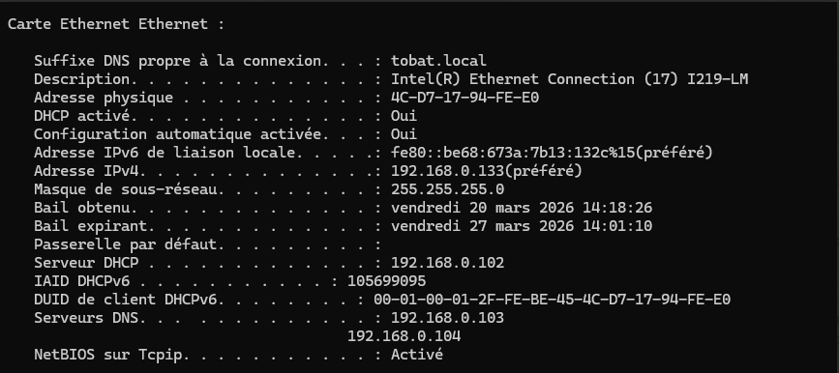 |  |  | OK
2 | Sur le serveur dhcp1, dans l’invite de commande, tapez sudo init 0. Puis sur le poste client retapez la commande ipconfig /all |  |  | 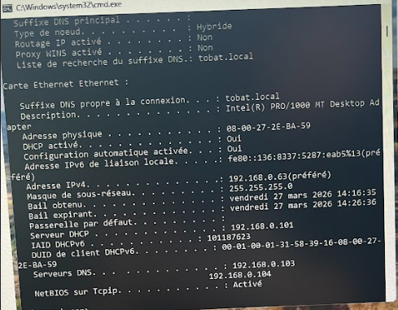 |  |  | ok
Total 100 /100%

Seuil de conformité 100 %
Rapport de test |  |  | ❑ Testé par :Mathis ROUVREAU |  |  | Le :15/09
Commentaire :

Approbation :

Fiches d’anomalies émises :

7.2 Plan de test Lecteur réseau
Historique des révisions
Version | Date | Modification | Auteur
1.0 | 15/09/2025 | RAS | Julien

Test Fonctionnel : [CT-FUNC] Test d’installation de l’application
Objectif : Tester l’accès au lecteur réseau

Eléments à tester : Lecteur réseau
Pré requis : Un serveur AD et un poste client joint au domaine
Initialisation : le serveur AD et le poste client sont allumé
Scénario :
Id | Démarche |  |  | Résultats attendus | Résultats obtenus |  | OK / NOK
1 | Se connecter à un utilisateur et se rendre dans ce pc dans l’explorateur de fichier |  |  | 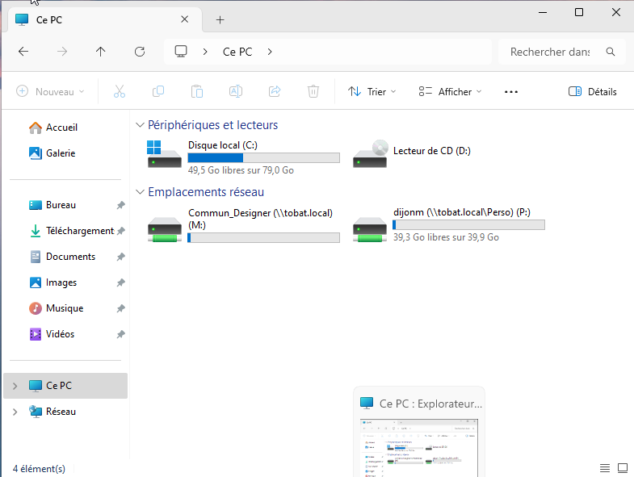 |  |  | OK
2 | Se connecter à un autre utilisateur et se rendre dans ce pc dans l’explorateur de fichier |  |  | 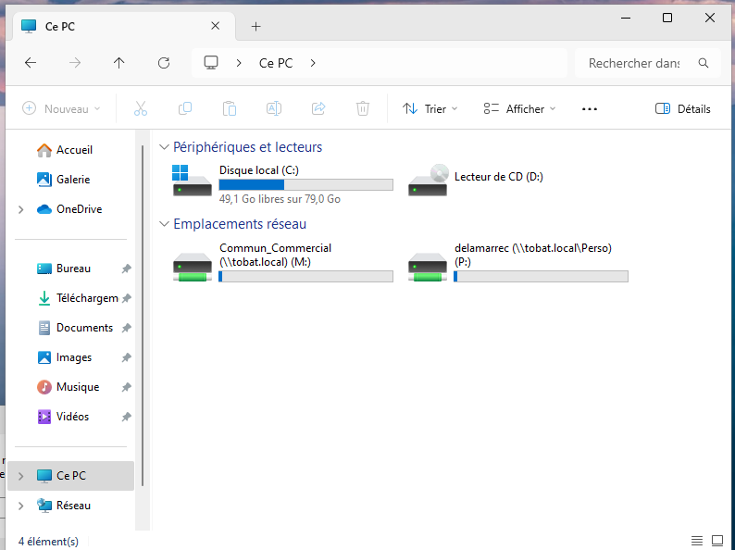 |  |  | ok
Total 100 /100%

Seuil de conformité 100 %
Rapport de test |  |  | ❑ Testé par :Evan R |  |  | Le :15/09
Commentaire :

Approbation :

Fiches d’anomalies émises :

7.3 Plan de test FOG
Historique des révisions
Version | Date | Modification | Auteur
1.0 | 15/09/2025 | RAS | Julien TOUZEAU

Test Fonctionnel : [CT-FUNC] Test d’installation de l’application
Objectif : Tester le fonctionnement du serveur Fog

Eléments à tester : Serveur Fog
Pré requis : Un serveur Fog sous debian 12 et un serveur client relié par le réseau
Initialisation : le serveur fog est allumé et le client éteint configurer sur le Netboot

Scénario :
Id | Démarche |  |  | Résultats attendus | Résultats obtenus |  | OK / NOK
1 | Un poste est prêt à être démarré, on l’allume |  |  | 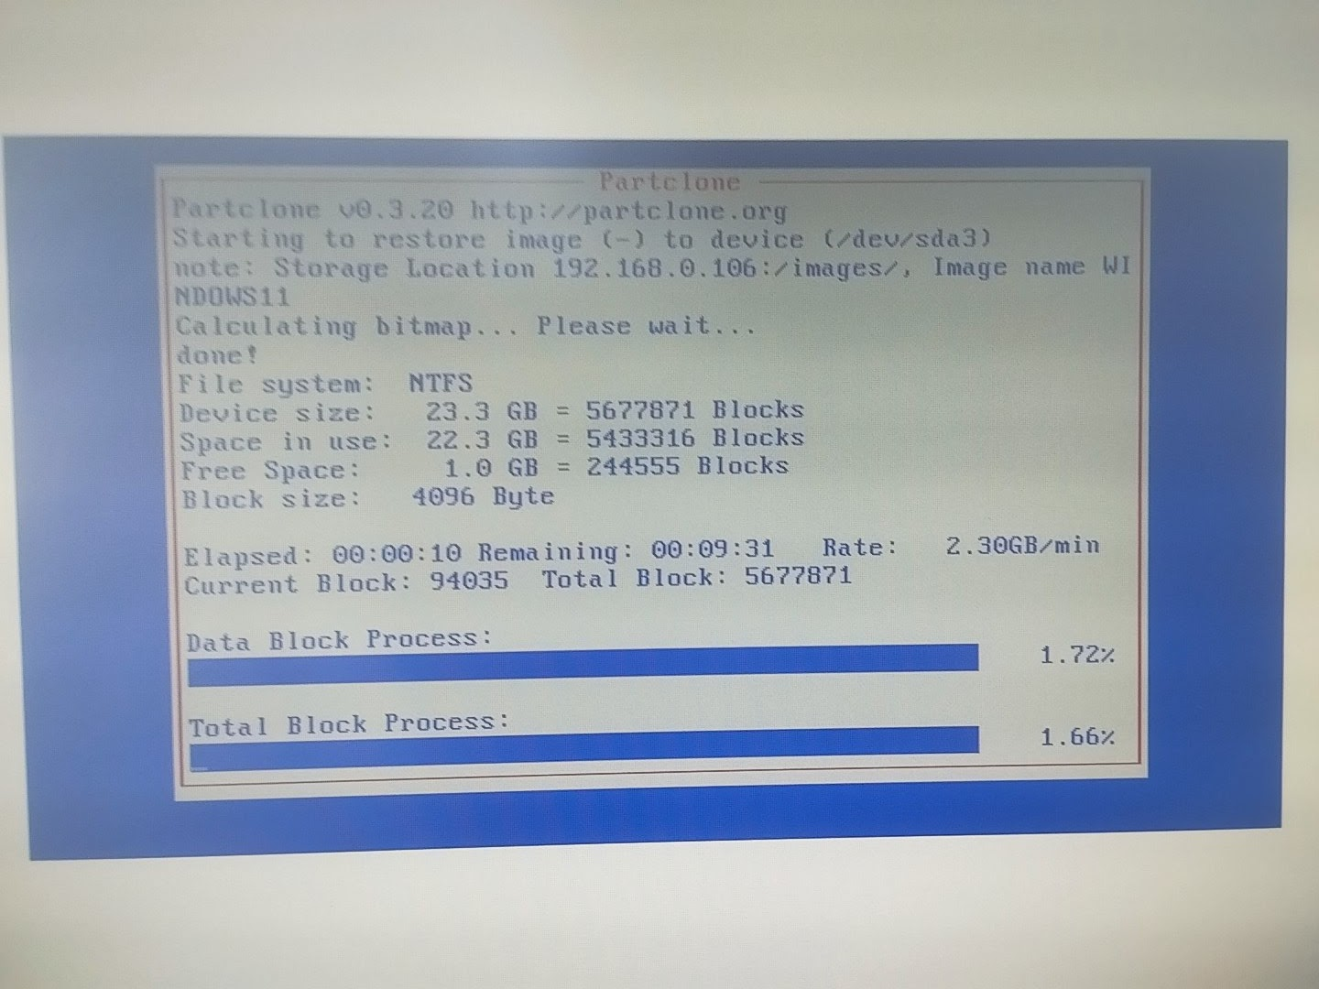 |  |  | OK
2 | Puis on vérifie si le poste est bien intégré dans le domaine en se connectant à delamarrec avec le mot de passe NISSAN1234* |  |  | 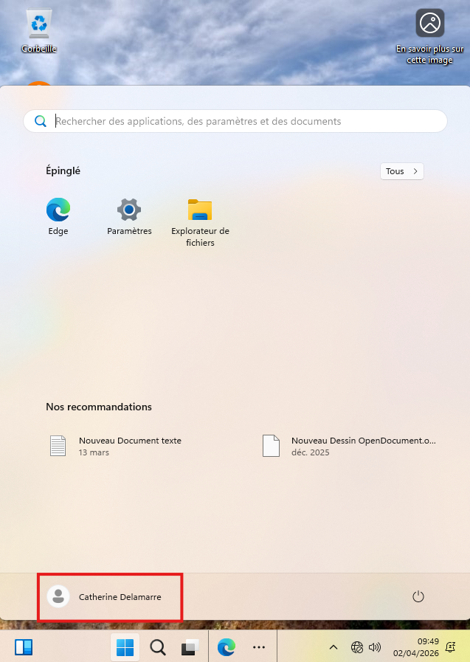 |  |  | ok
Total 100 /100%

Seuil de conformité 100 %
Rapport de test |  |  | ❑ Testé par :Mathis ROUVREAU |  |  | Le :15/09
Commentaire :

Approbation :

Fiches d’anomalies émises :

7.4 Plan de test Zabbix
Historique des révisions
Version | Date | Modification | Auteur
1.0 | 15/09/2025 | RAS | Mathis ROUVREAU

Test Fonctionnel : [CT-FUNC] Test d’installation de l’application
Objectif : Tester la supervision des serveurs

Eléments à tester : Serveur de Supervision
Pré requis : Un serveur de virtualisation zabbix sous debian 12 et un serveur AD1
Initialisation : les deux serveurs sont allumés tous les services sont prêt

Scénario :
Id | Démarche |  |  | Résultats attendus | Résultats obtenus |  | OK / NOK
1 | la page de supervision est ouvert les données du serveur sont affichés, CAPTURE |  |  | 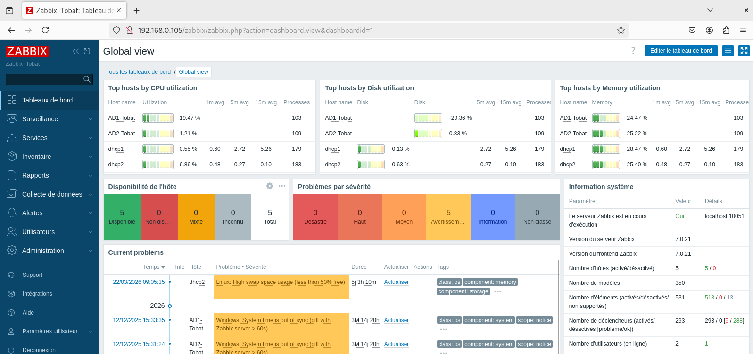 |  |  | OK
2 | On éteint un serveur puis  on vérifie dans la boîte mail de l’administrateur Zabbix si une alerte a bien été émise |  |  | 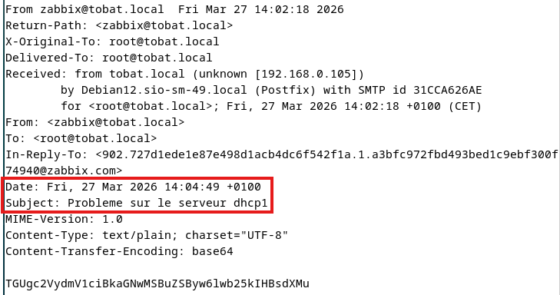 |  |  | ok
Total 100 /100%

Seuil de conformité 100 %
Rapport de test |  |  | ❑ Testé par :Julien TOUZEAU |  |  | Le :15/09
Commentaire :

Approbation :

Fiches d’anomalies émises :

7.5 Plan de test haute disponibilité

Historique des révisions
Version | Date | Modification | Auteur
1.0 | 23/11/2025 | RAS | Evan RAIMBAULT

Test Fonctionnel : [CT-FUNC] Test d’installation de l’application
Objectif : Tester la haute disponibilité de l’AD

Eléments à tester : Fonctionnement correct des deux serveurs
Pré requis : Une station sous Windows Server 2022 qui fait office de serveur primaire, une station sous Windows Server 2022 qui fait office de serveur secondaire et un client sous Windows 11. La session delamarrec et delamarrec n’ont jamais été ouvertes
Initialisation : Les trois postes sont sous tension. Aucune session n’est ouverte sur le Client
Scénario :
Id | Démarche |  |  | Résultats attendus | Résultats obtenus |  | OK / NOK
1 | Sur le Client, se connecter en tant que delamarrec avec le mot de passe NISSAN1234* |  |  | Connexion réussie :   |  |  | OK
2 | Déconnecter l’utilisateur delamarrec  Eteindre le serveur AD [AD Principal]  Sur le Client, se connecter en tant que delamarrec avec le mot de passe NISSAN1234* |  |  |  |  |  | OK
Total /100%

Seuil de conformité 100 %
Rapport de test |  |  | ❑ Testé par : Julien TOUZEAU |  |  | Le :
Commentaire :

Approbation :

Fiches d’anomalies émises :

7.6 Plan de test Script Ajout d’utilisateurs Automatique

Version | Date | Modification | Auteur
1.0 | 15/09/2025 | RAS | Evan Raimbault

Test Fonctionnel : [CT-FUNC] Test d’installation de l’application
Objectif : Tester la création automatisé des comptes AD

Eléments à tester : Scripte de création automatique des compte AD
Pré requis : un Serveur Active directory, un fichier CSV avec les utilisateurs a rajouter
Initialisation : Le serveur AD est allumé avec powershell d’ouvert en administrateur

Scénario :
Id | Démarche |  |  | Résultats attendus | Résultats obtenus |  | OK / NOK
1 | vérifier que les utilisateur n’existe pas |  |  | 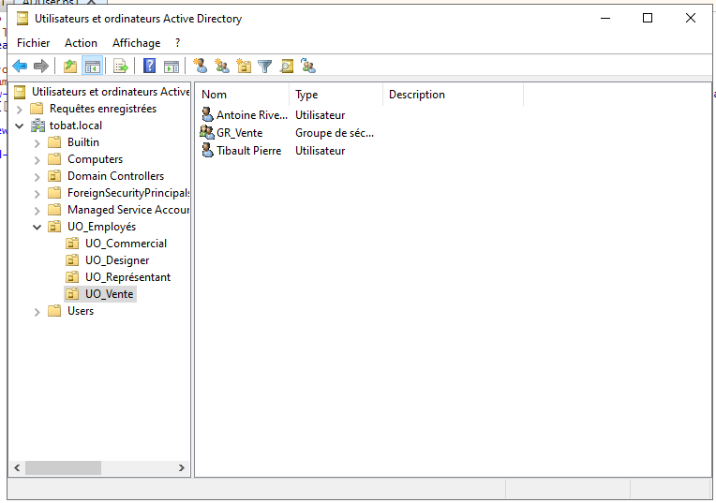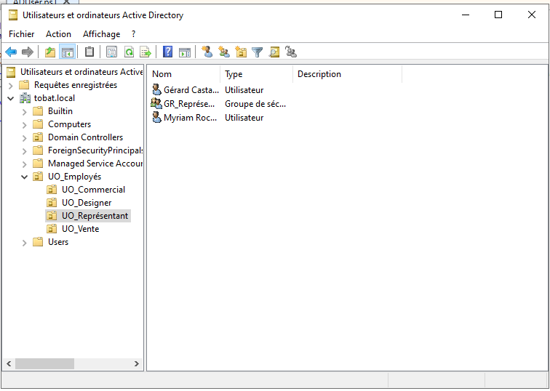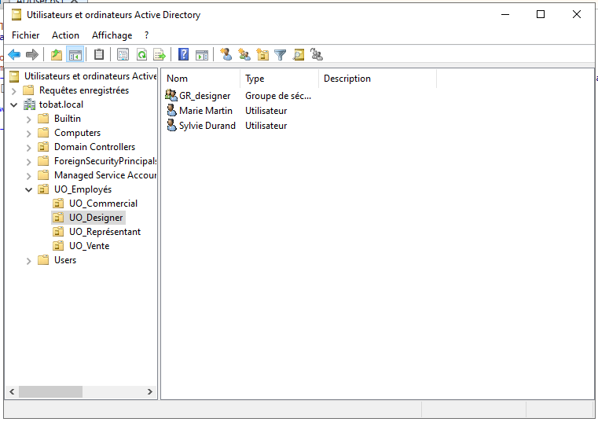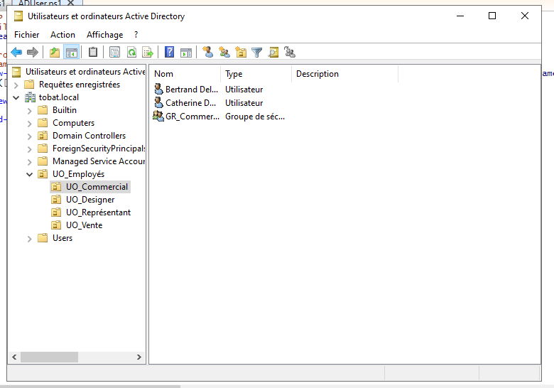 |  |  | OK
2 | Dans Powershell tapper le nom du script.ps1 |  |  | 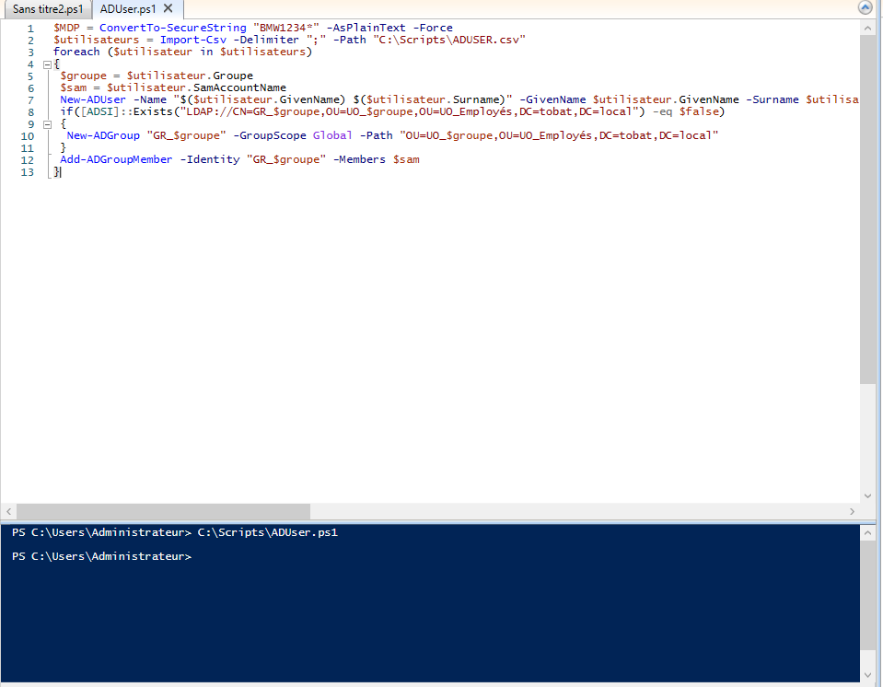 |  |  | ok
3 | vérifier dans l'annuaire AD  si les compte on été créer |  |  | 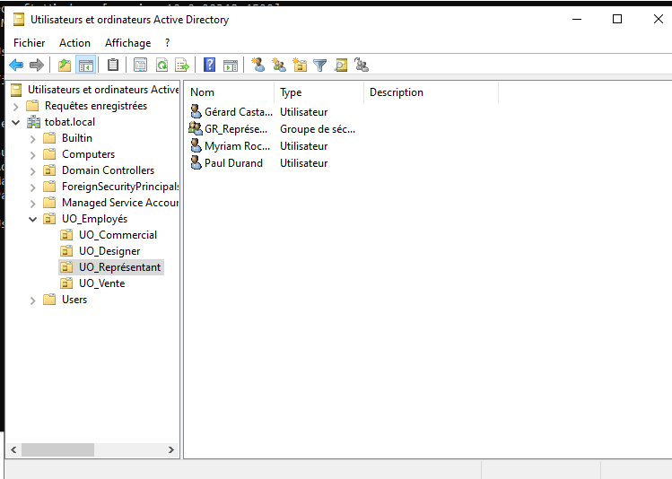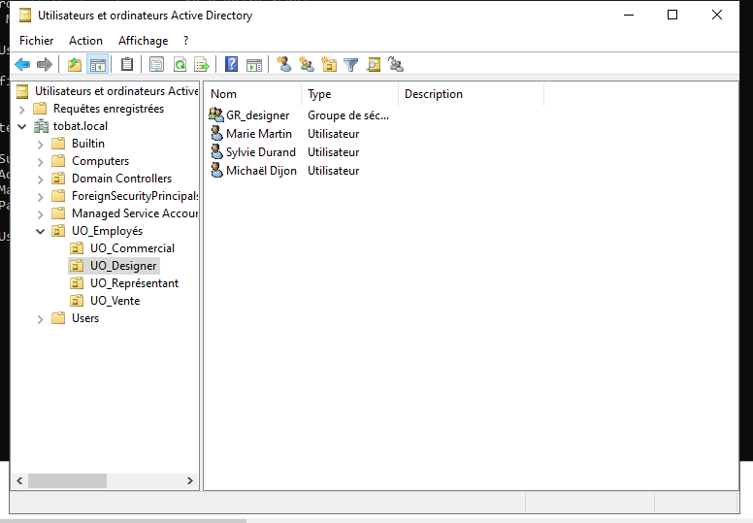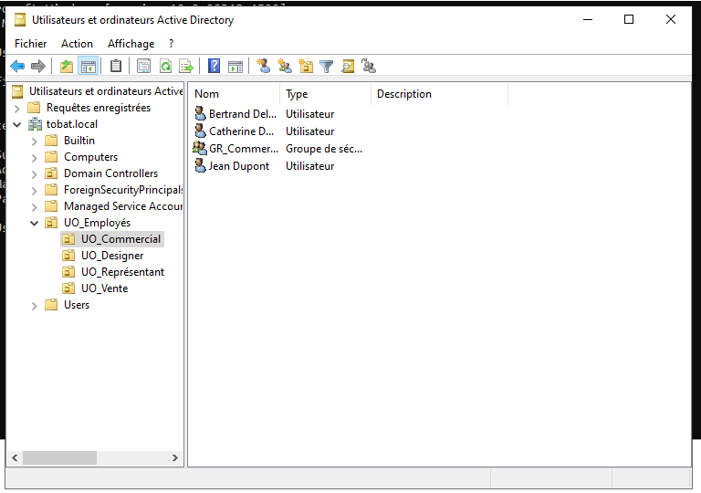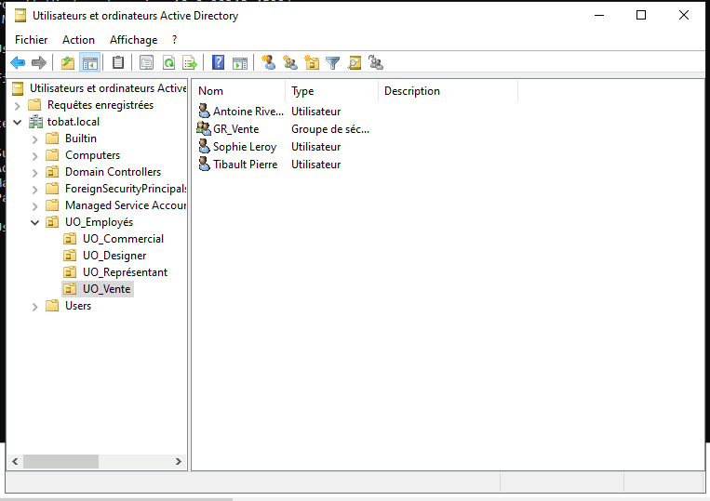 | 
Total 100 /100%

Seuil de conformité 100 %
Rapport de test |  |  | ❑ Testé par :Julien TOUZEAU |  |  | Le :27/03
Commentaire :

Approbation :

Fiches d’anomalies émises :

